ES ekomarķējuma katalogs (ECAT): lietotāja rokasgrāmata pieteikumu iesniedzējiem un licences turētājiem

2021. gada jūnijs

Satura rādītājs
Ievads — kas ir ECAT? 2
1. nodaļa. Piekļuve ECAT Admin 3
1.1 Jauna ECAT Admin lietotāja konta izveide 3
1.2 Kā izmainīt konta informāciju 5
1.3 Kā izgūt pieteikšanās akreditācijas datus 5
1.1.1. Aizmirsta e-pasta adrese / lietotājvārds 5
1.1.2. Aizmirsta parole 6
2. nodaļa. Pieteikums jaunas produktu vai pakalpojumu licences saņemšanai 8
2.1. Jauns pieteikums produktu licences saņemšanai 8
2.2. Jauns pieteikums tūristu naktsmītņu pakalpojumu licences saņemšanai 8
2.3. Jauna pieteikuma reģistrācija soli pa solim 9
3. nodaļa. Produktu un pakalpojumu lapas 10
3.1. Produktu pievienošana un pārvaldība 10
3.2. Tūristu naktsmītņu pakalpojumu pievienošana un pārvaldība 14
4. nodaļa. Esošo licenču pārvaldība – skaidrojums par licenču dažādajiem iespējamajiem statusiem ECAT sistēmā 16

Ievads — kas ir ECAT?

ES ekomarķējuma katalogs (ECAT) ir publiska datubāze, kas ļauj visām ieinteresētajām personām ātri atrast produktus un pakalpojumus, kas marķēti ar ES ekomarķējumu.
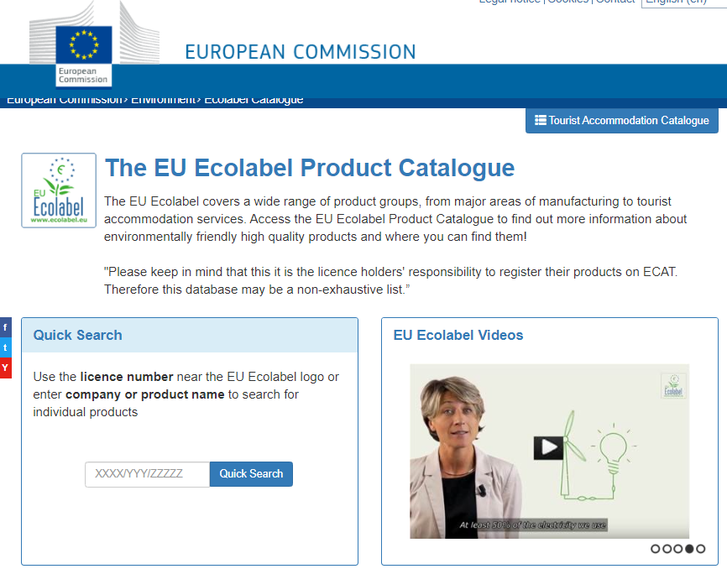
Publiskā ECAT

Pieejama:
http://ec.europa.eu/ecat/

Šajā lietotāja rokasgrāmatā ir aplūkota ECAT Admin jeb ES ekomarķējuma kataloga administrēšanas sistēma, kas ir tiešsaistes rīks, kurš ļauj licences turētajiem pārvaldīt ES ekomarķējuma licences un produktus/pakalpojumus.
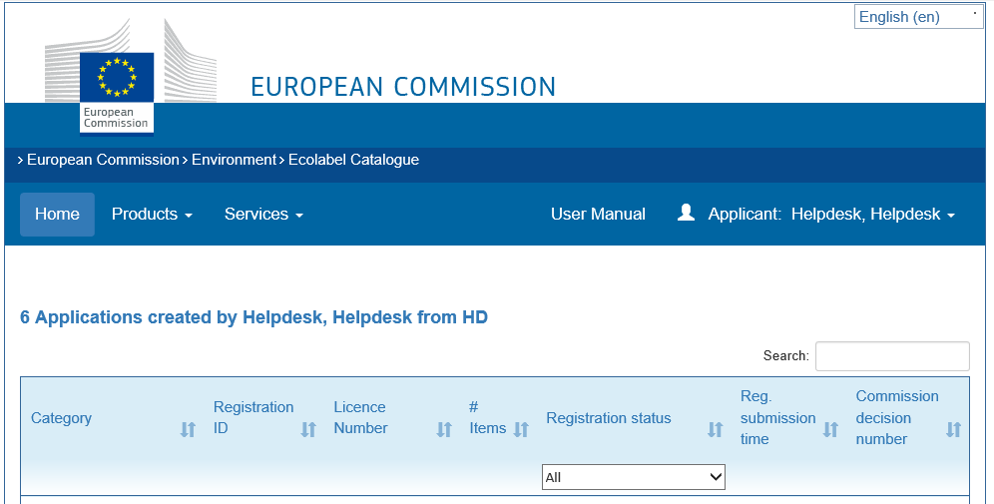
ECAT Admin
Pieejama:
https://webgate.ec.europa.eu/ecat_admin/

Ja jums ir jautājumi par jūsu ECAT_Admin kontu, kurus nav iespējams atrisināt ar šīs lietotāja rokasgrāmatas palīdzību, lūdzam vērsties pie ES ekomarķējuma palīdzības dienesta vai savas kompetentās iestādes.
E-pasta ziņojumā norādiet
- skaidru problēmas aprakstu,
- licences numurus un licences ID,
- ECAT_Admin lietotājvārdu,
- valsti, kurā atrodas uzņēmums,
- problēmas ekrānuzņēmumu.
Ņemot vērā, ka tehniski jautājumi var tikt pārsūtīti Eiropas Komisijas IT departamentam, lūdzam rēķināties ar 5–7 dienu ilgu laiku līdz jūsu jautājuma atrisināšanai. Noteiktu jautājumu atrisināšana var prasīt ilgāku laiku.

1. nodaļa. Piekļuve ECAT Admin
Attiecībā uz jūsu ES ekomarķējuma licencēm katram uzņēmumam/organizācijai, kas ir licences turētājs, var piesaistīt tikai vienu ECAT kontu. Ja jums ir nepieciešams nomainīt e-pasta adresi, kas piesaistīta jūsu esošajām licencēm, ar jauno e-pasta adresi izveidojiet jaunu EU Login kontu un sazinieties ar ES ekomarķējuma palīdzības dienestu, kas jūsu organizācijas pieteikumus pārvietos uz jūsu kontu.

Jauna ECAT Admin lietotāja konta izveide

- Lai pievienotos ES ekomarķējuma kataloga administrēšanas informācijas sistēmai (ECAT_Admin) kā pieteikuma iesniedzējs un izveidotu jaunu kontu, izmantojiet šo saiti: https://webgate.ec.europa.eu/ecat_admin/, sk. 1. attēlu.
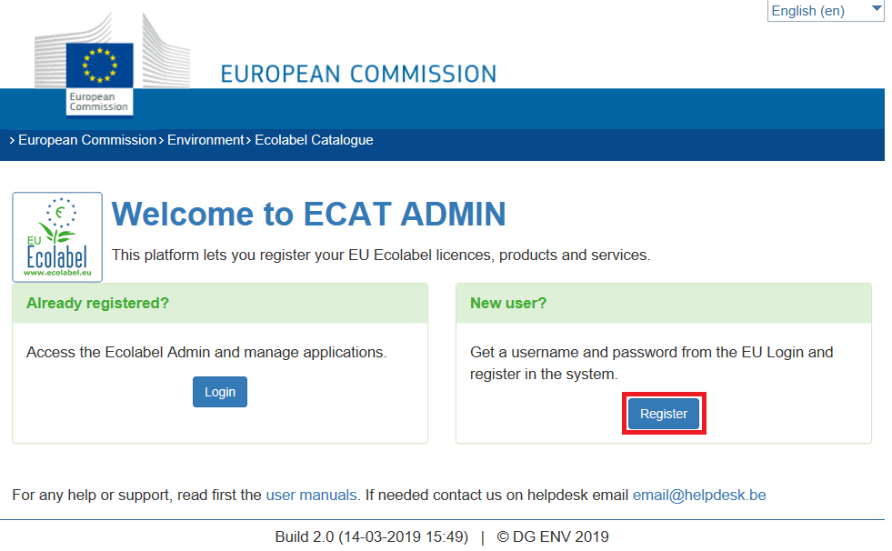
1. attēls. Pieteikšanās mājaslapa
- Noklikšķiniet uz “Register” (“Reģistrēties”), lai nokļūtu EU Login konta izveides lapā (2. attēls). EU Login autentifikācijas pakalpojums (iepriekš ECAS) ir lietotāju autentifikācijas punkts daudzām dažādām Komisijas informācijas sistēmām, tostarp ES ekomarķējuma katalogam (ECAT).
2. attēls. EU Login konta izveide

Neaizmirstiet ielikt ķeksi rūtiņā, ka esat sapratuši paziņojumu par personas datu aizsardzību, un pēc tam noklikšķiniet uz “Izveidot kontu”.
- Pēc noklikšķināšanas uz “Izveidot kontu” uz jūsu e-pasta adresi tiks automātiski nosūtīts e-pasta ziņojums (3. attēls).
3. attēls. Automātisks e-pasta ziņojums

- Sistēma dod 1,5 stundas, lai jūs, izmantojot e-pasta ziņojumā norādīto saiti, izveidotu paroli un pabeigtu EU Login konta izveidi (4. attēls).
4. attēls. Paroles izveide

- Pēc tam piesakieties ECAT (https://webgate.ec.europa.eu/ecat_admin/) — sistēma jums prasīs pievienot papildu informāciju, piemēram, jūsu rezidences valsti, tālruņa numuru u. c. Ņemiet vērā, ka jums obligāti jānorāda PVN reģistrācijas numurs. Noklikšķiniet uz “saglabāt” un pēc tam uz “nosūtīt apstiprināšanai” (5. attēls).

5. attēlu. Konta informācija
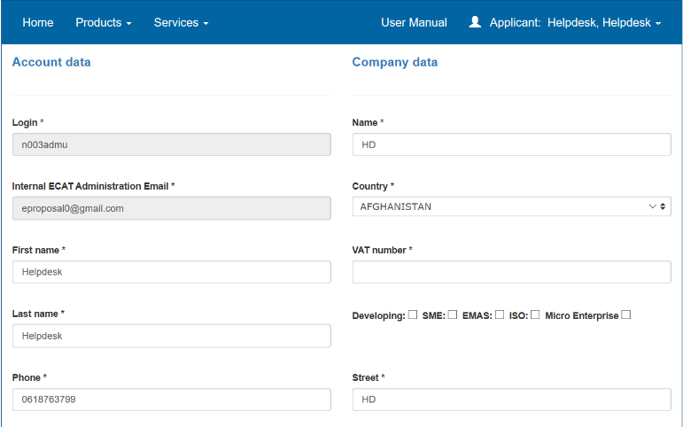
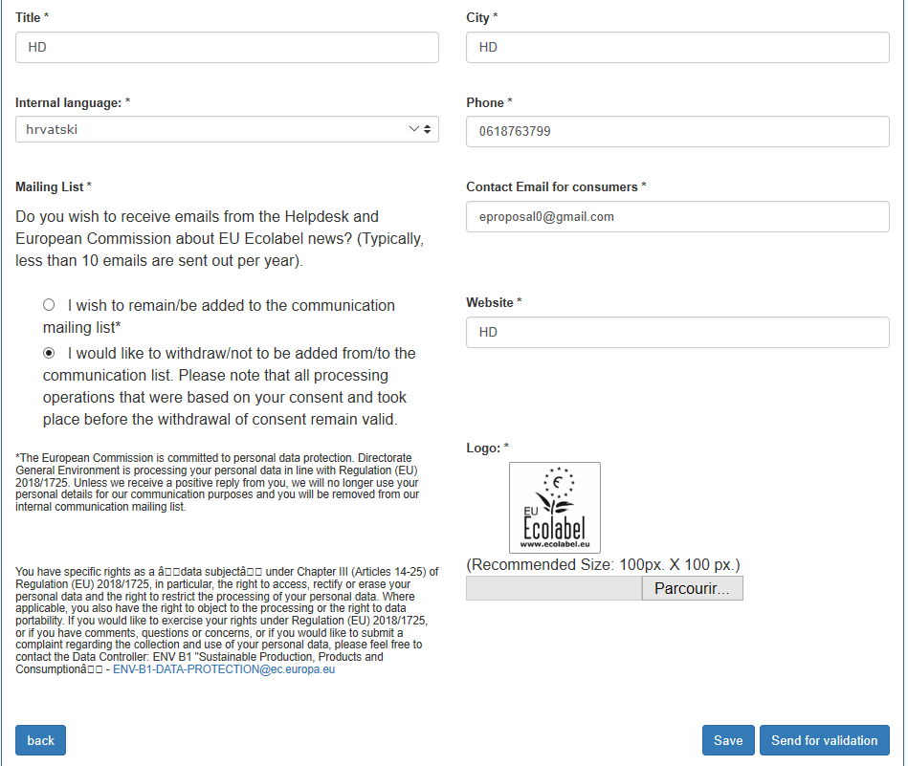

Paturiet prātā, ka kontu var izveidot tikai tad, ja ir aizpildīti visi lauciņi, kas atzīmēti ar *.

- Pēc jūsu konta apstiprināšanas jūs saņemsiet automātisku e-pasta ziņojumu. Lūdzam ņemt vērā, ka apstiprināšanas process var ilgt 24 darba stundas. Pēc automātiskā apstiprinājuma ziņojuma saņemšanas jums tiks piešķirta piekļuve sistēmai.

Kā izmainīt konta informāciju
Savu konta informāciju jūs varat grozīt jebkurā laikā, noklikšķinot uz pieteikšanās vārda ekrāna augšdaļā (6. attēls) un pēc tam uz “Mans profils”. Jūs varat nomainīt uzņēmuma adresi, logotipu vai citu būtisku kontaktinformāciju (tālruņa numurs, tīmekļa vietne).
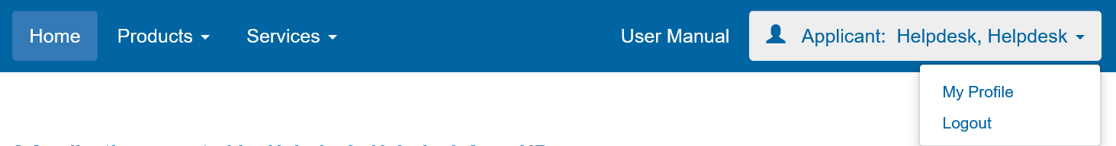
6. attēls. Licences turētāja konts

Kā izgūt pieteikšanās akreditācijas datus

Aizmirsta e-pasta adrese / lietotājvārds

Ja jums ir aizmirsusies EU Login kontam piesaistītā e-pasta adrese / lietotājvārds, no sava uzņēmuma domēna e-pasta adreses nosūtiet e-pasta ziņojumu ES ekomarķējuma palīdzības dienestam, norādot šādu informāciju:
- Uzņēmuma nosaukums
- Attiecīgā kompetentā iestāde
- Ražotājvalsts
Palīdzības dienests jums piesaistīto kontu sameklēs savā aizmugursistēmā un norādīs ar jūsu EU Login kontu saistīto e-pasta adresi / lietotājvārdu.

Aizmirsta parole
Ja jums ir aizmirsusies EU Login kontam piesaistītā parole, noklikšķiniet uz saites “Aizmirsāt paroli?”.
7. attēls. Aizmirsāt paroli?
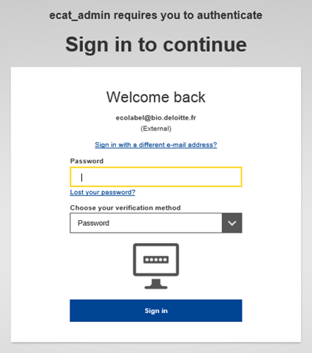

Sistēma jūs aicinās veikt drošības verifikācijas testu un pēc tam noklikšķināt uz saites “Saņemt paroli” (8. attēls).
8. attēls. Saņemt paroli

Pēc tam uz jūsu kontam reģistrēto e-pasta adresi tiks nosūtīts e-pasta ziņojums ar norādījumiem par to, kā nomainīt paroli un atjaunot piekļuvi EU Login kontam (9. attēls).
9. attēls. Automātisks e-pasta ziņojums
Sistēma ļauj mainīt paroli ne biežāk kā vienu reizi 24 stundās.

2. nodaļa. Pieteikums jaunas produktu vai pakalpojumu licences saņemšanai
Ja jaunas licences saņemšanai piesakāties pirmoreiz, lūdzam pirms ECAT pieteikuma iesniegšanas procesa sākšanas sazināties ar savu kompetento iestādi.

2.1. Jauns pieteikums produktu licences saņemšanai
Sk. pievienoto ekrānuzņēmumu par to, kā pieteikties jaunas produktu licences saņemšanai (t. sk. produktu grupai “Tīrīšanas pakalpojumi). Lai produktus pievienotu esošajām licencēm, lūdzam skatīt 3.1. nodaļu.
10. attēls. Reģistrācija jaunas (produktu) licences saņemšanai
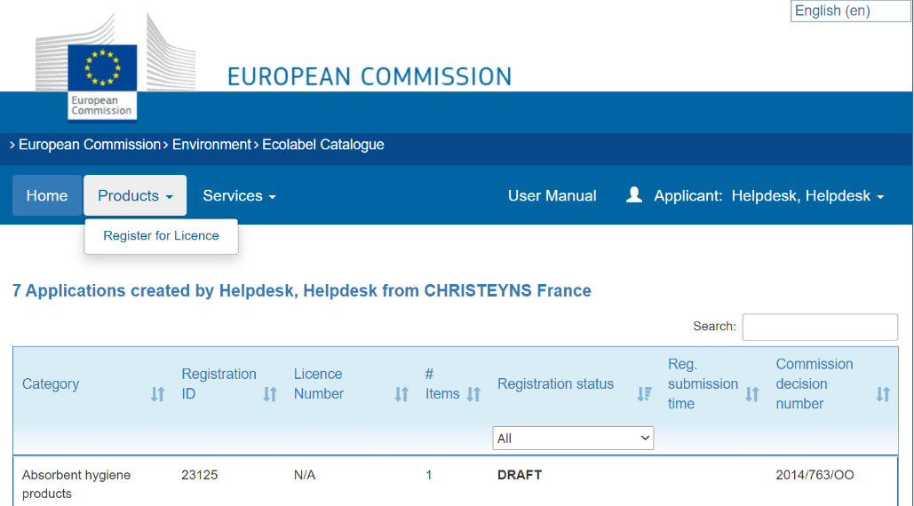
ECAT_Admin mājaslapā noklikšķiniet uz “Products” (“Produkti”), lai atvērtu nolaižamo izvēlni. Noklikšķiniet uz “Register for Licence” (“Reģistrēties licencei”), lai atvērtu jaunu tukšu produktu pieteikumu.

2.2. Jauns pieteikums tūristu naktsmītņu pakalpojumu licences saņemšanai
Sk. pievienoto ekrānuzņēmumu par to, kā pieteikties jaunas tūristu naktsmītņu pakalpojumu licences saņemšanai. Lai pakalpojumus pievienotu esošajām licencēm, lūdzam skatīt 3.2. nodaļu.
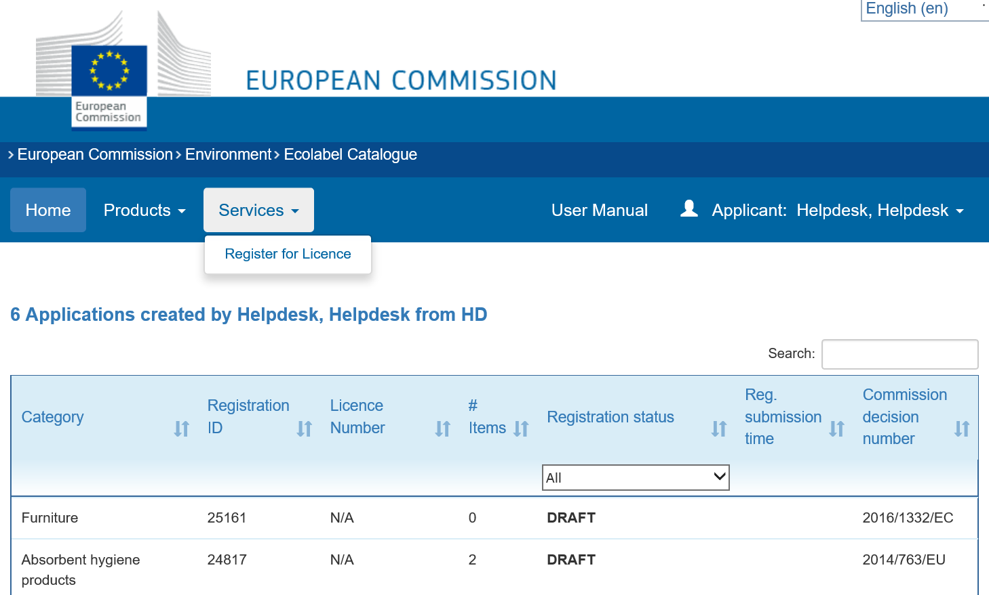
11. attēls. Reģistrācija jaunas (pakalpojumu) licences saņemšanai
ECAT_Admin mājaslapā noklikšķiniet uz “Services” (“Pakalpojumi”), lai atvērtu nolaižamo izvēlni. Noklikšķiniet uz “Register for Licence” (“Reģistrēties licencei”), lai atvērtu jaunu tukšu pakalpojuma pieteikumu.

2.3. Jauna pieteikuma reģistrācija soli pa solim
12. attēls. Licences informācijas reģistrēšana
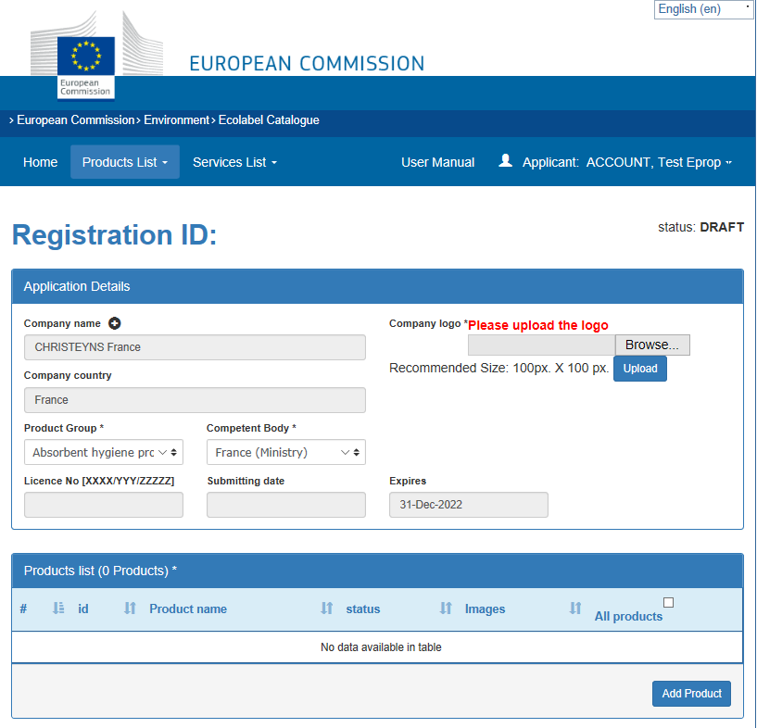

Augšupielādējiet uzņēmuma logotipu (lielums: 100 pikseļi X 100 pikseļi)

Pārskats par katrā licencē ietvertajiem produktiem/pakalpojumiem, licences statusu un jūsu augšupielādēto attēlu attēlojums.
Noklikšķiniet šeit, lai mainītu produktu grupu un kompetento iestādi

Noklikšķiniet šeit, lai pievienotu produktu (sk. 3. nodaļu)
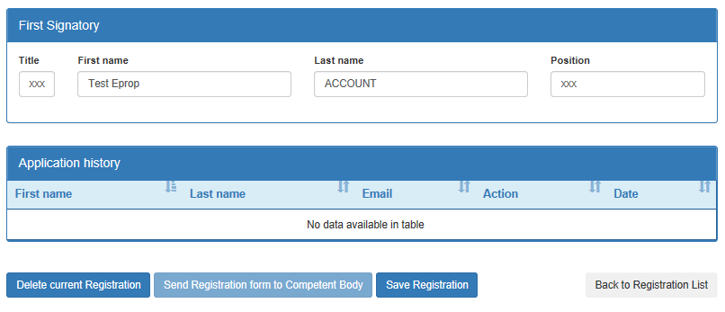
Apstipriniet informāciju par galveno kontaktpersonu, kurai ir ekskluzīva piekļuve licencei ECAT

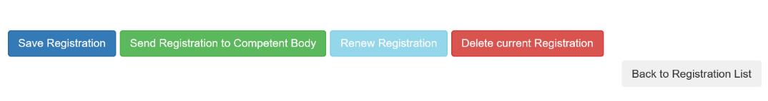

Noklikšķiniet šeit, lai apskatītu citus savus pieteikumus. Pārliecinieties, ka pirms noklikšķināšanas uz šīs pogas esat noklikšķinājis(-usi) uz “Save Registration” (“Saglabāt reģistrāciju”)
Noklikšķiniet šeit, lai iesniegtu pieteikumu kompetentajai iestādei apstiprināšanai!
Noklikšķiniet šeit, lai saglabātu savu pieteikumu (ja darbu ar pieteikumu vēlaties pabeigt vēlāk)
Jūs varat mainīt tikai baltos lauciņus; pārējos lauciņus var mainīt tikai jūsu kompetentā iestāde. Ja vēlaties mainīt konta informāciju, piemēram, uzņēmuma nosaukumu vai uzņēmuma valsti, noklikšķiniet uz pieteikšanās vārda ekrāna augšdaļā un pēc tam uz “My profile” (“Mans profils”) (sk. 1.2. nodaļu)
Noklikšķiniet šeit, lai pieteikumu dzēstu.

3. nodaļa. Produktu un pakalpojumu lapas

3.1. Produktu pievienošana un pārvaldība
Šī nodaļa palīdzēs jums pārvaldīt un pievienot jaunus produktus. Produktu lapai var piekļūt no mājaslapas, kur ir sniegts jūsu esošo licenču saraksts. Lai mainītu informāciju licences līmenī, atlasiet konkrētu licenci (12. attēls). Produktu sarakstā jūs varat skatīt esošos produktus, pievienot jaunus produktus un piekļūt produktu līmenim, lai labotu informāciju par katru reģistrēto produktu (13. attēls).
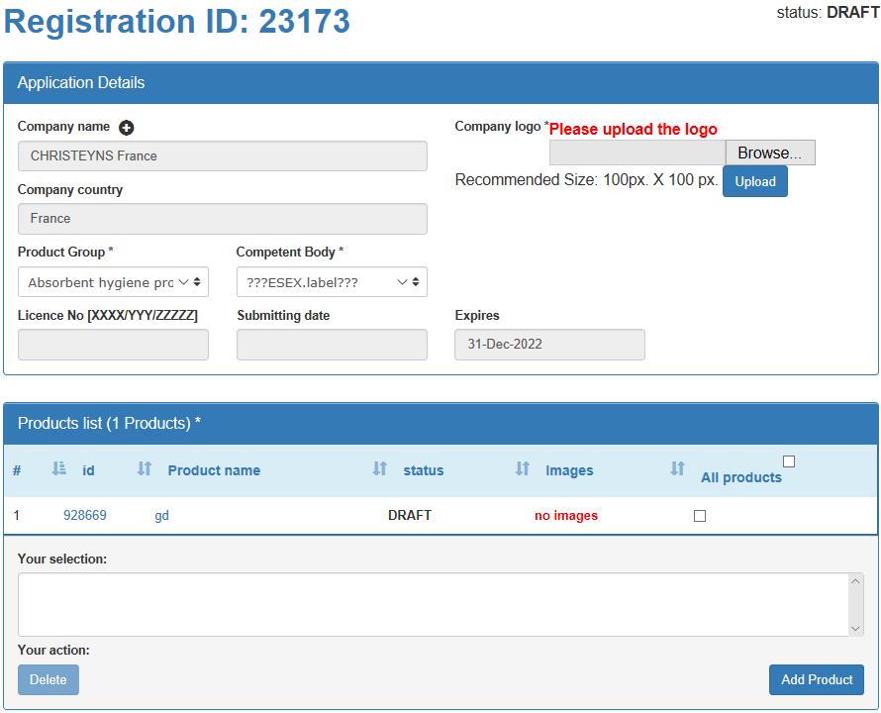
13. attēls. Produktu/pakalpojumu pievienošana un pārvaldība
Noklikšķiniet šeit, lai pievienotu jaunu produktu

Noklikšķiniet uz produkta identifikatora vai produkta nosaukuma, lai skatītu/labotu informāciju par saviem produktiem (produkta apraksts u. c.)

Produktu kodi:
Ļoti ieteicams ECAT iekļaut produkta kodu (EAN, GTIN, GSIN vai SSCC, u. c.). Interese par tādu produktu izplatīšanu, kuriem piešķirts ES ekomarķējums, e-veikalu un e-komercijas platformu vidū aizvien pieaug. E-veikali produktu kodus (EAN, GTIN, GSIN vai SSCC, u. c.) izmanto, lai pārliecinātos, ka produktam ir ES ekomarķējums. Lūdzam ECAT norādīt produkta kodu (vēlams, EAN13 kodu), lai e-komercijas platformas jūsu produktus varētu identificēt kā produktus, kuriem piešķirts ES ekomarķējums (sk. zilo ierāmējumu 14. attēlā).

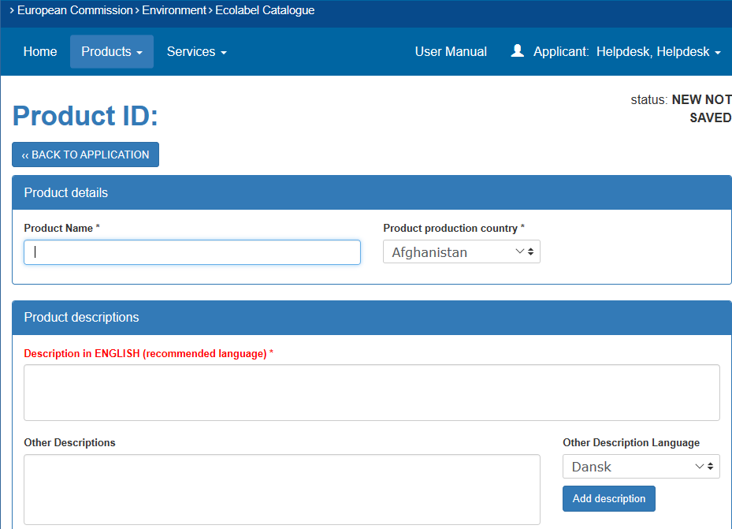
14. attēls. Produktu informācijas reģistrēšana

Norādiet pieprasīto informāciju
Atlasiet vajadzīgo valodu un noklikšķiniet šeit, lai pievienotu aprakstu (ieteicams: angļu valodā)
Pievienojiet produkta aprakstu šeit (ieteicams: angļu valodā)
Noklikšķiniet šeit, lai pievienotu produktu kodus (EAN, GTIN, GSIN vai SSCC)
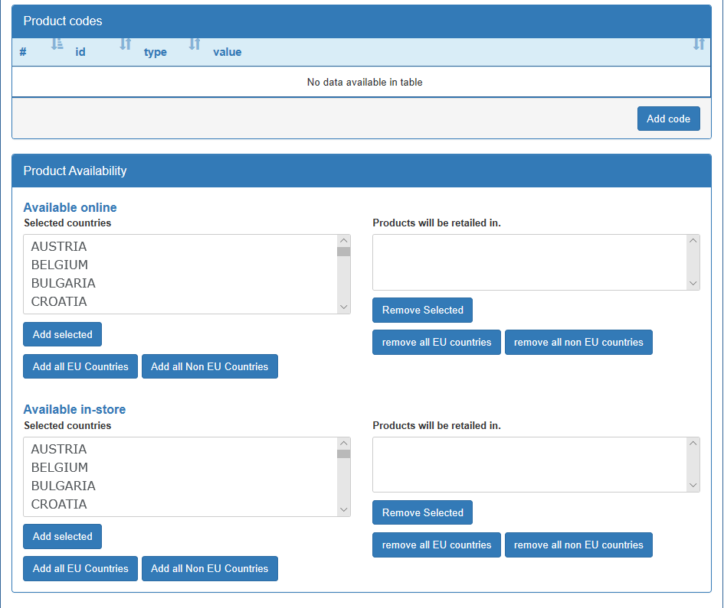
Atlasiet visas valstis, kurās ir pieejams jūsu produkts. Tas ir obligāti, lai jūsu produkts tiktu parādīts ECAT.

Noklikšķiniet šeit, ja jūsu produktu tirgo tiešsaistē un tas ir pieejams iegādei visā pasaulē

Atkārtojiet to pašu procesu produktiem, kurus tirgo fiziski uz vietas veikalos

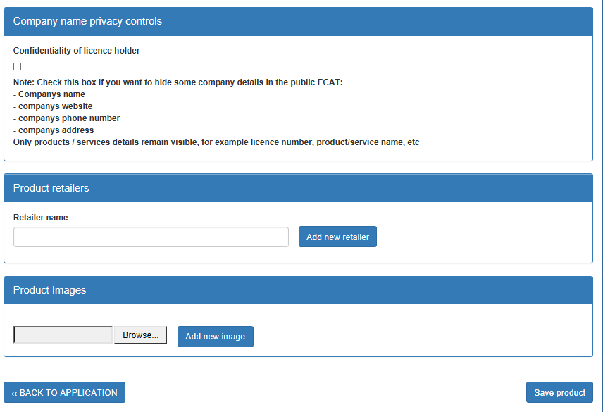
Atzīmējiet šo lauciņu, ja vēlaties paslēpt noteiktu informāciju par uzņēmumu publiskajā ECAT

Pievienojiet mazumtirgotāju informāciju šeit

Pievienojiet produkta attēlu šeit — ieteicamais lielums: 200x200 pikseļi

Noklikšķiniet šeit, lai saglabātu produktu

Noklikšķiniet šeit, lai atgrieztos pieteikuma licences līmeņa lapā (sk. papildu informāciju 12. attēlā)

Svarīgi! Lai pabeigtu pieteikumu, noklikšķiniet uz “Send Registration to Competent Body” (“Nosūtīt reģistrācijas pieteikumu kompetentajai iestādei”) licences līmeņa lapas apakšā.

Ja vēlaties pievienot daudzus produktus (vairāk nekā 50), sazinieties ar kompetentajām iestādēm, kas atvieglos augšupielādi ar importēšanas rīka un Excel lapas palīdzību.

3.2. Tūristu naktsmītņu pakalpojumu pievienošana un pārvaldība
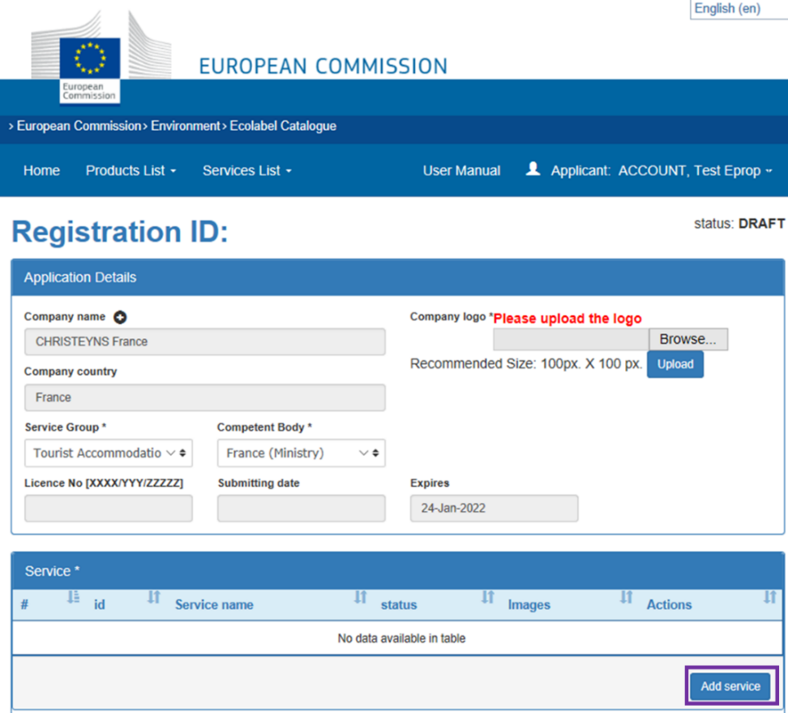
15. attēls. Pakalpojumu informācijas reģistrēšana
Noklikšķiniet šeit, lai pievienotu jaunu pakalpojumu

Attiecībā uz tūristu naktsmītņu pakalpojumiem ir svarīgi norādīt tikai uzņēmuma valsti (“Company country”), kurā izvietots pakalpojums. Nedrīkst norādīt vairākas valstis. Ja vēlaties mainīt konta informāciju un valsti, noklikšķiniet uz pieteikšanās vārda lapas augšējā joslā un pēc tam uz “My profile” (“Mans profils”) (6. attēls).

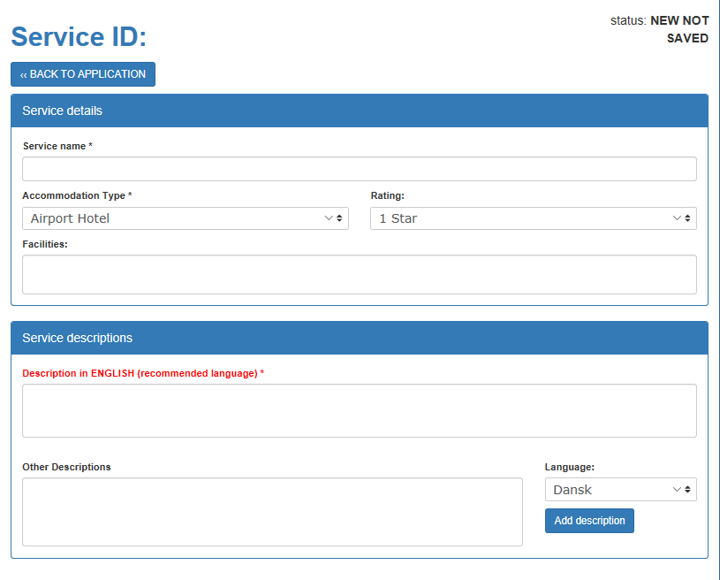

Norādiet pieprasīto informāciju

Sniedziet pakalpojuma aprakstu (ieteicams, angļu valodā)

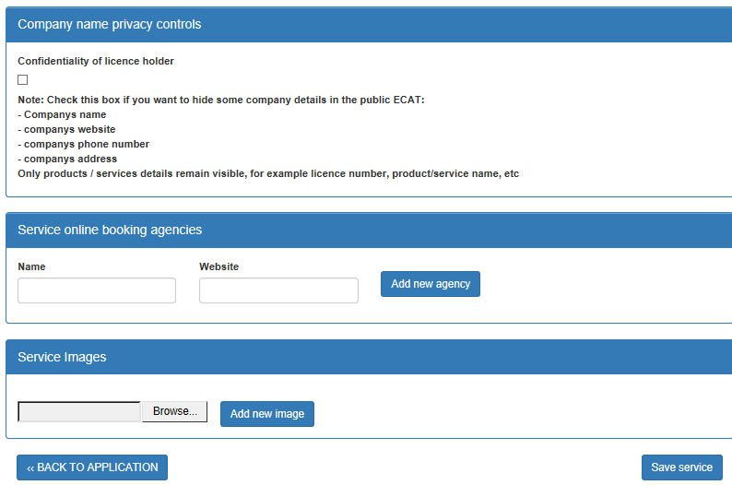
Atzīmējiet šo lauciņu, ja vēlaties paslēpt noteiktu informāciju par uzņēmumu publiskajā ECAT

Pievienojiet rezervācijas aģentūru nosaukumus un tīmekļa vietnes

Pievienojiet pakalpojuma attēlu; ieteicamais lielums: 200x200 pikseļi

Noklikšķiniet šeit, lai saglabātu pakalpojumu kā melnrakstu

Noklikšķiniet šeit, lai atgrieztos pieteikuma licences līmeņa lapā (sk. papildu informāciju 12. attēlā)

Svarīgi! Lai pabeigtu pieteikumu, noklikšķiniet uz “Send Registration to Competent Body” (“Nosūtīt reģistrācijas pieteikumu kompetentajai iestādei”) licences līmeņa lapas apakšā.

4. nodaļa. Esošo licenču pārvaldība – skaidrojums par licenču dažādajiem iespējamajiem statusiem ECAT sistēmā

Produktu/pakalpojumu ECAT reģistrācijas procesā jūsu pieteikumam/licencei tiks piešķirti dažādi statusi atkarībā no dažādajām darbībām, kas jums jāveic kā licences turētājam vai kas jāveic kompetentajai iestādei. Tas, kādā statusā konkrētajā brīdī ir jūsu pieteikums/licence, noteiks to, cik lielā mērā varat tajā veikt izmaiņas. Publiskajā ECAT būs redzami tikai apstiprināti pieteikumi.

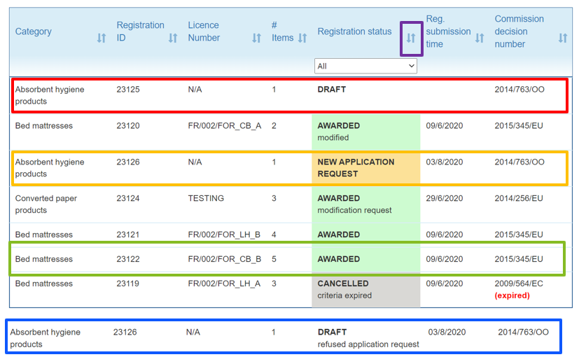
16. attēls. Pieteikumu/licenču dažādo reģistrācijas statusu piemērs

Lai produktus un pakalpojumus atfiltrētu pēc to statusa, noklikšķiniet uz nolaižamās izvēlnes zem pieteikuma statusa (sk. violeto ierāmējumu 16. attēlā).

Šeit ir sniegts skaidrojums par dažādajiem iespējamajiem statusiem un attiecīgajām tiesībām veikt grozījumus:
Pieteikuma statuss | Statusa skaidrojums | Tiesības veikt grozījumus | Redzams publiskajā ECAT
Melnraksts | Pieteikuma iesniedzējs ir izveidojis pieteikumu, bet vēl to nav nosūtījis kompetentajai iestādei apstiprināšanai. | Pieteikuma iesniedzējs: varat veikt izmaiņas melnrakstā un pievienot jaunus produktus vai labot informāciju. Pabeidziet pieteikumu un noklikšķiniet uz “Send Registration to Competent Body” (“Nosūtīt reģistrācijas pieteikumu kompetentajai iestādei”). | Nē
 |  | Kompetentā iestāde: jums nav piekļuves pieteikuma iesniedzēja melnrakstam.
Jauns pieteikuma pieprasījums | Pieteikums ir nosūtīts kompetentajai iestādei apstiprināšanai. | Pieteikuma iesniedzējs: veikt izmaiņas pieteikumā vairs nav iespējams. Jums tagad jāgaida, līdz jūsu kompetentā iestāde apstiprinās vai noraidīs pieteikumu. | Nē
 |  | Kompetentā iestāde: jūs pieteikumu varat apstiprināt (Apstiprināts), aktualizēt, nosūtīt atpakaļ (Melnraksts), noraidīt (Melnraksts — noraidīts).
Melnraksts — noraidīts | Kompetentā iestāde pieteikumu ir noraidījusi. | Pieteikuma iesniedzējs: varat pieteikumā veikt izmaiņas un nosūtīt to kompetentajai iestādei apstiprināšanai. | Nē
 |  | Kompetentā iestāde: jums nav piekļuves noraidītajam pieteikuma iesniedzēja melnrakstam.
Licence piešķirta | Kompetentā iestāde pieteikumu ir apstiprinājusi, un tas ir redzams publiskajā ECAT. | Licences turētājs: varat licencē veikt izmaiņas un pievienot jaunus produktus vai atjaunot reģistrāciju. Ja pieteikumā veicat izmaiņas, jums tas ir jānosūta apstiprināšanai kompetentajai iestādei, noklikšķinot uz “Send Registration to Competent Body” (“Nosūtīt reģistrācijas pieteikumu kompetentajai iestādei”). | Jā
 |  | Kompetentā iestāde: varat licenci apskatīt un aktualizēt.
Licence piešķirta — daļēji | Pieteikums ir apstiprināts daļēji: daļa produktu licenci ir saņēmuši, bet citus kompetentā iestāde ir noraidījusi.  Licenci saņēmušie produkti ir redzami publiskajā ECAT. | Licences turētājs: neapstiprinātos produktus varat dzēst un/vai licencē izveidot jaunus produktus. Pēc tam nosūtiet pieteikumu atpakaļ kompetentajai iestādei, noklikšķinot uz “Send Registration to Competent Body” (“Nosūtīt reģistrācijas pieteikumu kompetentajai iestādei”). | Daļēji: jā, apstiprinātajiem produktiem
 |  | Kompetentā iestāde: veikt izmaiņas šajā brīdī nav nepieciešams. Tomēr attiecīgā gadījumā jūs varat pievienot jaunus produktus vai dzēst citus.
Licence piešķirta — mainīts | Licences turētājs piešķirtajā licencē ir sācis veikt izmaiņas. | Licences turētājs: ir aktualizēta informācija produktu līmenī (izmaiņas, pievienoti jauni produkti u. c.). Izmainīto licenci nosūtiet kompetentajai iestādei galīgajai apstiprināšanai, noklikšķinot uz “Send Registration to Competent Body” (“Nosūtīt reģistrācijas pieteikumu kompetentajai iestādei”). | Daļēji:  nē, visiem produktiem, kas tika aktualizēti.  Jā, visiem produktiem, kas netika aktualizēti.
 |  | Kompetentā iestāde: kamēr licences turētājs licenci nav atsūtījis apstiprināšanai, izmaiņas tajā veikt nevar.
Licence piešķirta — izmaiņu pieprasījums | Izmainītā licence ir nosūtīta kompetentajai iestādei apstiprināšanai. | Licences turētājs: izmainīt licenci vairs nav iespējams, jo jūs to jau nosūtījāt kompetentajai iestādei. | Nē, visiem produktiem, kas tika aktualizēti.  Jā, visiem produktiem, kas netika aktualizēti.
 |  | Kompetentā iestāde: izmaiņu pieprasījumu varat apstiprināt, nosūtīt atpakaļ vai noraidīt, vai arī varat veikt savas izmaiņas. Jums ir atkal jāpiešķir pilna licence, noklikšķinot uz “Award” (“Piešķirt”) licences līmenī.
Licence piešķirta — kompetentās iestādes izmaiņas | Kompetentā iestāde piešķirtai licencei veikusi dažas izmaiņas produktu līmenī. | Licences turētājs: veikt izmaiņas licencē vairs nav iespējams. Lūdziet, lai kompetentā iestāde izmaiņas finalizē un apstiprina. | Jā
 |  | Kompetentā iestāde: jūs veicāt aktualizēšanu produktu līmenī. Jums ir atkal jāpiešķir pilna licence, noklikšķinot uz “Award” (“Piešķirt”) licences līmenī.
Licence piešķirta — atjaunošanas pieprasījums | Licences turētājs ir pieprasījis licenci atjaunot, t. i., pieņemt jaunāko kritēriju. | Licences turētājs: veikt izmaiņas licencē vairs nav iespējams, jums jāgaida, līdz kompetentā iestāde licenci atjaunos. | Jā
 |  | Kompetentā iestāde: atjaunošanas pieprasījumu varat noraidīt vai akceptēt vai arī varat to izmainīt.
Licence piešķirta — atjaunošana ar izmaiņām | Licences turētājs ir pieprasījis licenci atjaunot un arī aktualizējis licencē iekļautos produktus. | Licences turētājs: veikt izmaiņas licencē vairs nav iespējams, jums jāgaida, līdz kompetentā iestāde licenci atjaunos. | Jā
 |  | Kompetentā iestāde: pieprasījumu veikt atjaunošanu ar izmaiņām varat noraidīt vai akceptēt vai arī varat to izmainīt.
Licence piešķirta — atjaunošana noraidīta | Kompetentā iestāde licences atjaunošanu ir noraidījusi. Kamēr produktu grupas kritērijs paliek spēkā, licences statuss ir “Licence piešķirta”. | Licences turētājs: ja vēlaties licenci atjaunot, sazinieties ar kompetento iestādi. | Jā, kamēr nav beidzies licences derīguma termiņš.
 |  | Kompetentā iestāde: šobrīd izmaiņas nav nepieciešamas.
Licence anulēta | Kompetentā iestāde licenci ir anulējusi. | Licences turētājs: veikt izmaiņas vairs nav iespējams. | Nē
 |  | Kompetentā iestāde: anulētās licences var atvērt atkārtoti, izpildot šādus trīs soļus: 1) jāizvēlas atbilstošais derīgais kritērijs un produktu grupu, 2) jāpiešķir licence vismaz vienam no produktiem produktu sarakstā un 3) jāpiešķir pilna licence, noklikšķinot uz “Piešķirt licences reģistrāciju”.
Licence anulēta — beidzies kritēriju termiņš | Izbeidzies kritērija derīguma termiņš, un visas saistītās licences automātiski ir anulētas. | Licences turētājs: veikt izmaiņas vairs nav iespējams. Sazinieties ar kompetento iestādi. | Nē
 |  | Kompetentā iestāde: anulētās licences var atvērt atkārtoti, izpildot šādus trīs soļus: 1) jāizvēlas atbilstošais derīgais kritērijs un produktu grupu, 2) jāpiešķir licence vismaz vienam no produktiem produktu sarakstā un 3) jāpiešķir pilna licence, noklikšķinot uz “Piešķirt licences reģistrāciju”.

